Projeto Lei Nº 16-2021-L
Data: 24 de maio de 2021

PARECER FINAL 36/2021

COMISSÃO DE JUSTIÇA E REDAÇÃO
02 de junho de 2021

Os Vereadores que abaixo subscrevem, membros da Comissão Permanente de Justiça e Redação, em cumprimento aos preceitos legais, passam a analisar o Projeto de Lei nº 16/2021, do Legislativo Municipal.
DENOMINA O LOTE URBANO Nº 01 DA QUADRA Nº 08, MATRÍCULA CRI Nº 32.890, DE PROPRIEDADE DESTE MUNICÍPIO, COMO “PRAÇA JOÃO LUIZ SABKA”.
A Mensagem e Exposição de Motivos, de autoria do Vereador Juca, informa que o local descrito na ementa atualmente não possui denominação específica e, inclusive, já consta com alguns equipamentos públicos para o lazer, no caso um parquinho infantil, tendo sido objeto de prévias análises e solicitações advindas deste Legislativo.

Para tanto, considerando que se trata de área pública utilizada e formatada como uma praça, utilizada constantemente pelos munícipes que residem no Loteamento Sabka, o autor definiu pela apresentação deste Projeto, buscando nominar referida área de Praça João Luiz Sabka. Este foi pioneiro deste Município e empresário de amplo reconhecimento e participação na sociedade, à época proprietário da ainda existente Auto Elétrica do João. Em 2015, veio a óbito aos 75 anos de idade. Foi pessoa de elevada estima perante a sociedade, com histórico louvável de dedicação, exemplo profissional e reconhecimento evidente. Destaca-se ainda que o Lote a ser denominado está localizado no Loteamento Sabka, mantendo-se relação direta entre o nome do próprio bairro e o nome do pioneiro homenageado.

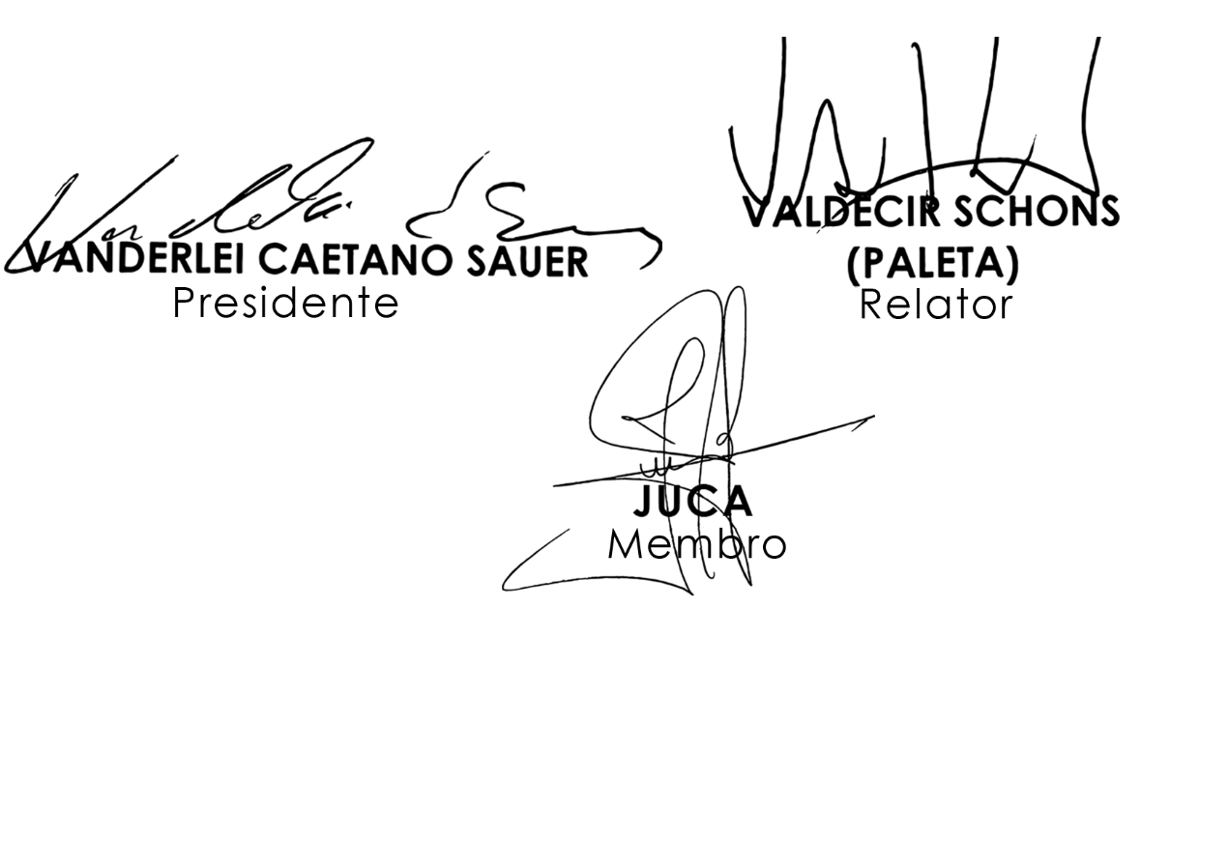
Sendo assim, e após analisar os aspectos legal, gramatical e lógico, os Vereadores desta Comissão Permanente manifesta-se FAVORÁVEIS à matéria. É O PARECER. Plenário Ariovaldo Luiz Bier, em 02 de junho de 2021.

